2017年“纳德杯”重庆市大学生公文写作技能竞赛报名指南

一、用户注册
各高校参赛者登录“重庆市大学生公文技能竞赛网”（http://gwxz.pr.cqust.edu.cn）进行注册。
注册时应注意以下问题：
1.注册“账号”应采用字母+数字的组合，如gwxz2017。
2.“真实姓名”一栏务必填写真实姓名，否则将会影响到你的竞赛资格。
3.“手机号码”为必填信息，但不能用于账号登录。
4.“邮箱”可用于账号登录。如提示邮箱已被注册，则另外输入一个常用邮箱（作为密码找回的依据）。
5.参赛选手忘记密码后应通过登录页面中的“找回密码”链接进入，用注册时的“邮箱”进行密码找回，不能使用手机号。

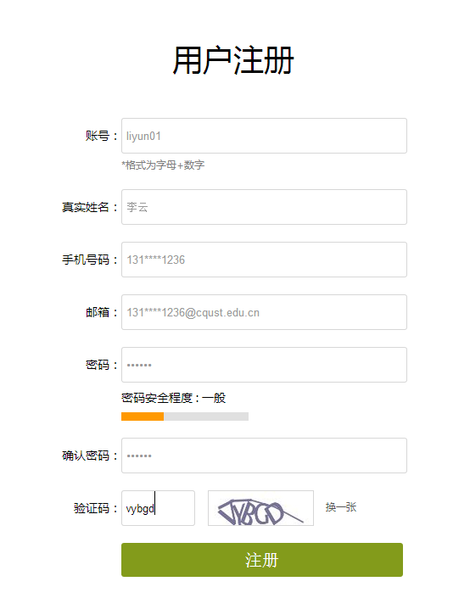信息确认无误后，系统会提示注册成功。
注意：注册成功后，注册的账号和邮箱可作为账号登录系统，忘记登录密码只能通过邮箱找回。

二、用户登录
1. 使用注册时填写的账号或邮箱作为账号，输入注册时设置的密码登录系统，如下图：
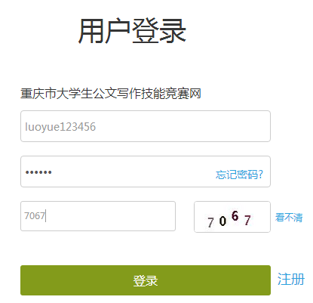
2.登陆后，在网页的右上角选择“工作台”，进行在线报名。

三、在线报名
1.在“工作台”页面中，选择“在线报名”，如下图。
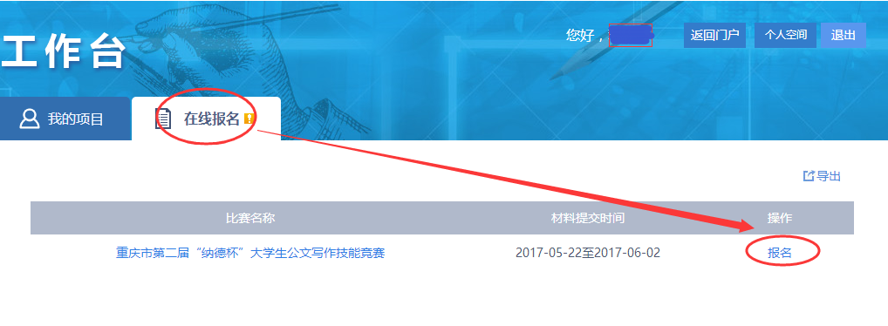
2.在线报名参照下图说明填写报名信息。
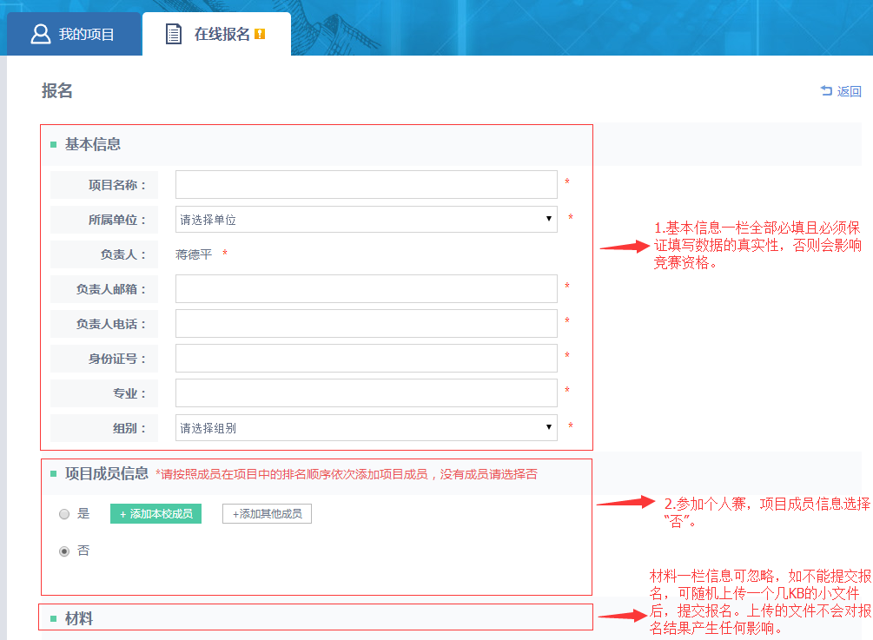
注意：第一栏“项目名称”可统一填写为“公文写作”。
3.报名成功后，在我的项目中能查询到我的报名信息，如下图：
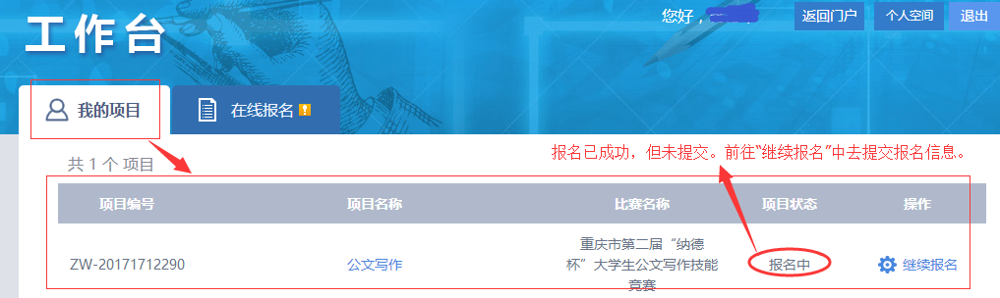
报名成功后有“报名中”和“报名评审中”两种状态。
“报名中”：代表报名已成功但未提交报名信息，需到“继续报名”中去提交你的报名信息，否则，报名无效。
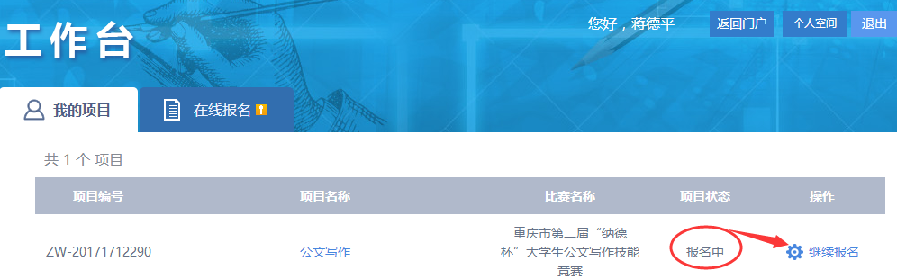
“报名评审中”：代表报名已成功且已提交报名信息（报名有效）。在“管理”中查阅自己的报名信息。
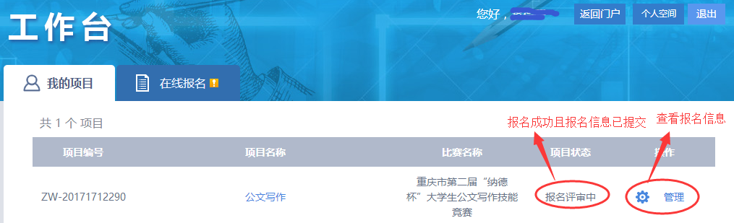

四、常见问题处理
1.注册时提示“手机号”和“邮箱”已被注册？
处理：应另外输入一个未被注册的手机号和常用邮箱注册，用邮箱作为找回密码的依据。
2. 登录系统如提示“单位不存在”？
处理：应明确是否已注册成功，如已注册成功，则用注册时输入的账号或邮箱作为账号登录，否则请重新注册。
3.登录系统如提示报错？
处理：应采取清空浏览器缓存，然后关闭浏览器，重新登录公文写作平台。
4.忘记密码后如何操作？
处理：应在登录页面中，通过“找回密码”链接，根据注册时填写的邮箱重置密码。
5.如何知道已报名成功？
处理：报名成功后有“报名中”和“报名评审中”两种状态。“报名中”（报名无效）指的是报名已成功但未提交报名信息。“报名评审中”（报名有效）代表报名已成功且已提交报名信息。

